муниципальное казенное дошкольное образовательное учреждение
города Новосибирска
«Детский сад № 432 комбинированного вида»

ПРОЕКТ
«Образовательная робототехника для дошкольников»
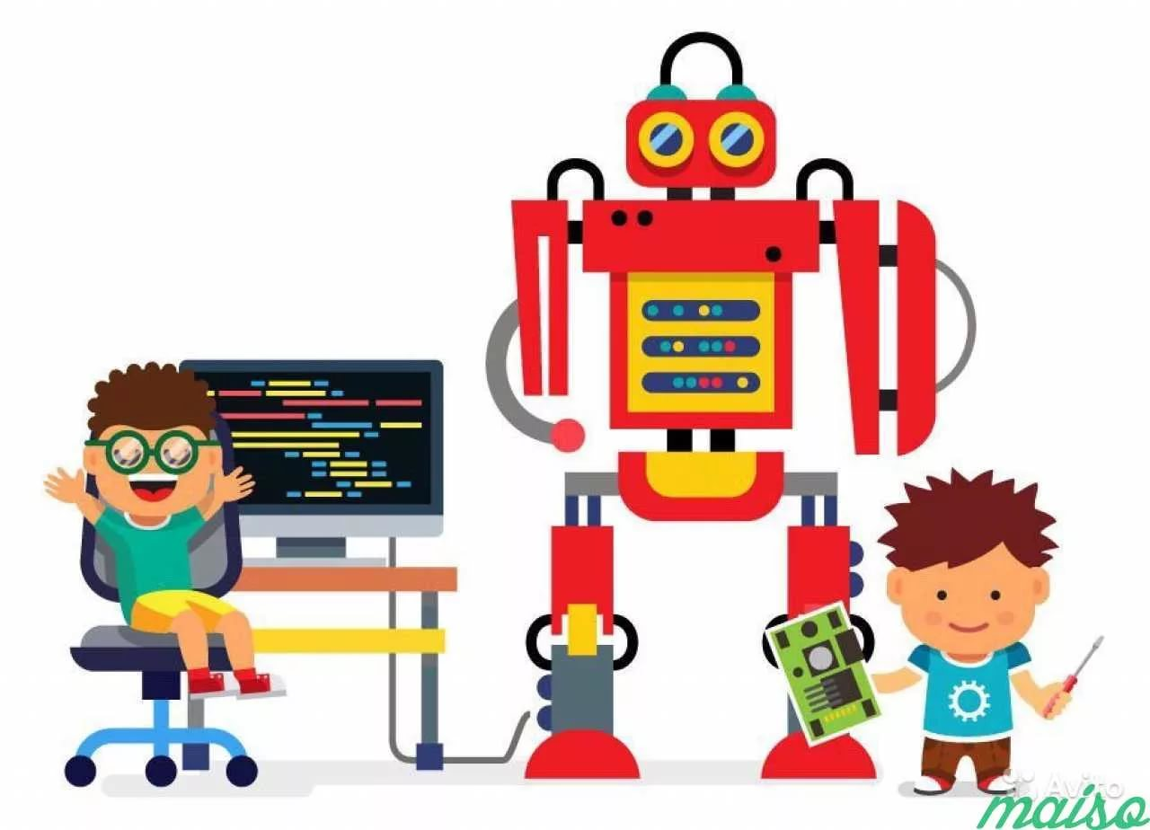
Выполнили:
Старенькова Марина Анатольевна
(1кв. кат.)
Куликова Анастасия Геннадьевна
(1кв. кат.)

Новосибирск 2019
Актуальность
Современные дети живут в эпоху активной информатизации, компьютеризации и роботостроения. Технические достижения всё быстрее проникают во все сферы человеческой жизнедеятельности и вызывают интерес детей к современной технике. Технические объекты окружают нас повсеместно, в виде бытовых приборов и аппаратов, игрушек, транспортных, строительных и других машин. Детям с раннего возраста интересны двигательные игрушки. В дошкольном возрасте они пытаются понимать, как это устроено. Благодаря разработкам компании LEGO на современном этапе появилась возможность уже в дошкольном возрасте знакомить детей с основами строения технических объектов.
Конструкторы ЛЕГО серии Образование (LEGO Education) - это специально разработанные конструкторы, которые спроектированы таким образом, чтобы ребенок в процессе занимательной игры смог получить максимум информации о современной науке и технике и освоить ее. Некоторые наборы содержат простейшие механизмы, для изучения на практике законов физики, математики, информатики.
Робототехника сегодня - одна из самых динамично развивающихся областей промышленности. Сегодня невозможно представить жизнь в современном мире без механических машин, запрограммированных на создание и обработку продуктов питания, пошив одежды, сборку автомобилей, контроль сложных систем управления и т. д.
Робототехника показала высокую эффективность в образовательном процессе, она успешно решает проблему социальной адаптации детей практически всех возрастных групп. Актуальность введения легоконструирования и робототехники в образовательный процесс ДОУ обусловлена требованиями ФГОС ДО к формированию предметно-пространственной развивающей среде, востребованностью развития широкого кругозора старшего дошкольника и формирования предпосылок универсальных учебных действий.
Путь развития и совершенствования у каждого человека свой, исходя из условий. Задача образования при этом сводится к тому, чтобы создать эти условия и образовательную среду, облегчающие ребёнку раскрыть собственный потенциал, который позволит ему свободно действовать, познавать образовательную среду, а через неё и окружающий мир. Роль педагога состоит в том, чтобы грамотно организовать и умело оборудовать, а также использовать соответствующую образовательную среду, в которой правильно направить ребёнка к познанию.
Основными идеями проекта являются:
- конкретизация принципа интегрированного подхода в образовательной и воспитательной работе с детьми, что соответствует Федеральным государственным образовательным стандартам;
- внесение новых элементов взаимодействия и сотрудничества между детским садом, школой и родителями;
- отражение принципиально новых идей, которые сводятся к тому, чтобы создать образовательную среду для ребенка, которая облегчит возможность раскрытия его собственного потенциала, и позволит свободно действовать, познавая эту среду, а через неё и окружающий мир.
Конструктивная деятельность занимает значимое место в дошкольном воспитании и является сложным познавательным процессом, в результате которого происходит интеллектуальное развитие детей: ребенок овладевает практическими знаниями, учится выделять существенные признаки, устанавливать отношения и связи между деталями и предметами.
Внедрение лего-технологии в ДОУ происходит посредством интеграции во все образовательные области как в совместной организованной образовательной деятельности, так и в самостоятельной деятельности детей в течение дня. В процессе легоконструирования дошкольники развивают математические способности, пересчитывая детали, блоки, крепления, вычисляя необходимое количество деталей, их форму, цвет, длину. Дети знакомятся с такими пространственными показателями, как симметричность и асимметричность, ориентировкой в пространстве. Лего-конструирование развивает и речевые навыки: дети задают взрослым вопросы о различных явлениях или объектах, что формирует также коммуникативные навыки. На наш взгляд, одна из основных целей в лего- конструировании – научить детей эффективно работать вместе. Сегодня совместное освоение знаний и развитие умений, интерактивный характер взаимодействия востребованы как никогда раньше.
Лего - конструирование – эффективное, воспитательное средство, которое помогает объединить усилия педагогов и семьи в решении вопроса воспитания и развития ребенка. В совместной игре с родителями ребенок становится более усидчивым, работоспособным, целеустремленным, эмоционально отзывчивым.
Цели и задачи проекта
Основная цель проекта - создание комплекса условий для развития технического творчества посредством использования лего - конструкторов и образовательной робототехники.
Основные задачи реализации проекта:
1. Создание условий для внедрения лего - конструирования и робототехники в образовательный процесс ДОО
2. Разработка системы педагогической работы, направленной на развитие конструктивной деятельности и технического творчества детей старшего дошкольного возраста в условиях дошкольного образовательного учреждения посредством использования образовательной робототехники и лего - конструирования.
Механизм реализации проекта:
1 этап подготовительно-проектировочный (сентябрь – октябрь 2017г.)
Изучение технологии образовательного процесса оптимального для дошкольников при изучении основ робототехники и конструирования.
Разработка перспективного планирования и конспектов НОД по робототехнике и легоконструированию.
Создание взаимодействия между педагогами дошкольного образовательного учреждения, родителями, воспитанниками в рамках созданного проекта.
Проведение консультаций и обучение педагогов через обучающие семинары, курсы повышения квалификации по эффективному использованию ИКТ и образовательной робототехнике.
Выявление уровня подготовки детей старшей и подготовительной групп к школе, и намечены необходимые способы оказания помощи дошкольникам при внесении корректировки в образовательныйпроцесс для достижения поставленной цели.
2 этап практический (сентябрь 2019 г. – октябрю 2019 г.)
Использование ИКТ - оборудования в образовательном процессе: совместной, досуговой, диагностической.
Установление взаимодействия с социальными партнерами
Проводение образовательная деятельность с детьми с использованием Лего-конструирования и роботехники.
Проводение соревнования, конкурсы, фестивали, выставки среди воспитанников старшей и подготовительной групп.
3 этап контрольно-аналитический (октябрь – ноябрь 2019 г.)
Обобщение и распространение опыта внедрения и использования конструирования, робототехники в образовательном пространстве.
Диссеминация педагогического опыта через открытые занятия, мастер-классы между педагогами дошкольного учреждения.
Обобщение опыта работы в методических сборниках.
Содержание проекта
Для успешной работы по данному направлению необходимо учитывать ряд условий:
Наличие «Центра конструирования», который должны содержать конструкторы различной модификации (от простых кубиков, до конструкторов с программным обеспечением).
Организация занятий с обязательным включением различных форм организации обучения, по разработанному алгоритму работы с конструкторским материалом.
Проведение каждого занятия осуществляется строго по алгоритму.
Алгоритм работы с конструктором
— Рассматривание образца, схемы, чертежа, рисунка, картинки.
— Поиск-выбор необходимых деталей из общего набора.
— Сборка частей модели.
— Последовательное соединение всех собранных частей в одну целую модель.
— Сравнение своей собранной модели с образцом, схемой, чертежом, рисунком, картинкой (или анализ собранной конструкции).
Занятия проводятся в соответствии с планированием, которое включает в себя формы организации обучения.
Методы оценки:
— Оценка процесса;
— Оценка результата;
— Использование конструкторов LEGO и ИКТ непосредственно для конструктивно – игровых целей (сюжетно-ролевых играх, играх театрализациях, дидактических играх и упражнениях).
Решение поставленных в проекте задач позволит:
организовать в детском саду условия, способствующие организации творческой продуктивной деятельности дошкольниковна основе LEGO -конструирования и робототехники в образовательном процессе, что позволит заложить на этапе дошкольного детства начальные технические навыки. В результате, создаются условия не только для расширения границ социализации ребёнка в обществе, активизации познавательной деятельности, демонстрации своих успехов, но и закладываются истоки профориентационной работы, направленной на пропаганду профессий инженерно- технической направленности;
сформировать выраженную активность родителей в совместной образовательной деятельность с детьми по приобщению к техническому творчеству;
Реализация работы по лего- конструированию и робототехнике в детском саду способствует:
реализации одного из приоритетных направлений образовательной политики;
обеспечению работы в рамках ФГОС;
формированию имиджа дошкольной образовательной организации;
удовлетворённости родителей в образовательных услугах детского сада;
повышению профессионального уровня педагогов.
В результате организации творческой продуктивной деятельности дошкольников на основе LEGO-конструирования и робототехникисоздаются условия не только для расширения границ социализации ребёнка в обществе, активизации познавательной деятельности, демонстрации своих успехов, но и закладываются истоки про ориентационной работы, направленной на пропаганду профессий инженерно-технической направленности.

Приложение №2
Здравствуйте уважаемые гости! Мы рады приветствовать вас в нашем замечательном центре детского творчества, который открыл двери для людей любящих творить, фантазировать, конструировать. Также вы попали в страну «Работатехники».
А сейчас наш робот прочитает стихотворение:
Нет руля и нету шин,
Но я – родственник машин.
Хоть с квадратной головой,
Я почти как вы, живой:
Я стою и я хожу,
Кто захочет, с тем дружу.
Пусть немного твердолобый,
Но я очень добрый робот.
Поют песню дети.
А сейчас наши роботы споют песню:
Про конструкторы и робототехнику.
На огромном небе звезд невидимо,
Посмотри на мир наш удивительный
Мы играем с умной чудо - техникой,
Открываем мир роботатехники
Мы растем и движемся стремительно
Мы отслеживаем все события
Для высот науки мы дотянемся
И с любыми трудностями справимся
Роботатехнику мы покорим
Знаем мы, это нас ждет
Ну, а пока мы успешно творим
Верим удача придёт
Припев:
Время, пришло наше время
Инергии время, бурных аваций
Век инновации, конструкторы время
Идей наших время
Мы тоже хотели показать, что умеем
Строить модели и делать проекты
Думать о деле, летать на ракете
Решать все проблемы
Мы всё бы сумели
Пришло наше время
Мы растем и движемся стремительно
Мы отслеживаем все события
Для высот науки мы дотянемся
И с любыми трудностями справимся
Роботатехнику мы покорим,
Знаем мы, это нас ждет,
Ну, а пока мы успешно творим
Верим удача придёт
В уголке представлены различные виды роботов, машин, техники, которые собирали дети с родителями. Не только на простых батарейках, но и на солнечных батарейках.

